　　以getObjectByCode接口为例，用jmeter2.13来进行接口测试。  
　　测试前准备：  
　　测试工具及版本：jmeter 2.13 r1665067（须包含__MD5函数）  
　　示例接口：8.1根据单品编码查询上架状态的单品详情  
　　接口方法：/single/v1/getObjectByCode  
　　1.准备jmeter免安装包，把...injmeter.bat添加到桌面快捷方式。

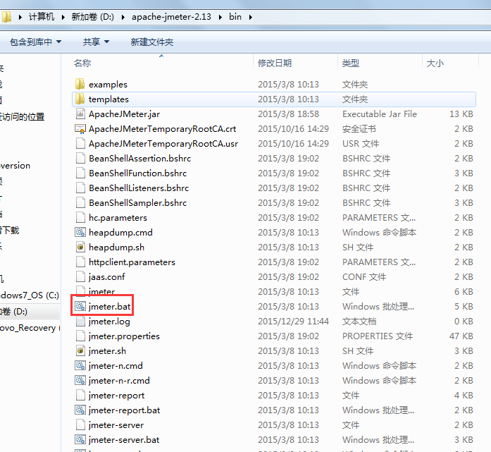

　　2.点击电脑桌面jmeter快捷方式，进入jmeter界面。界面默认会有一个测试计划和一个工作台，测试计划下默认会有一个线程组。

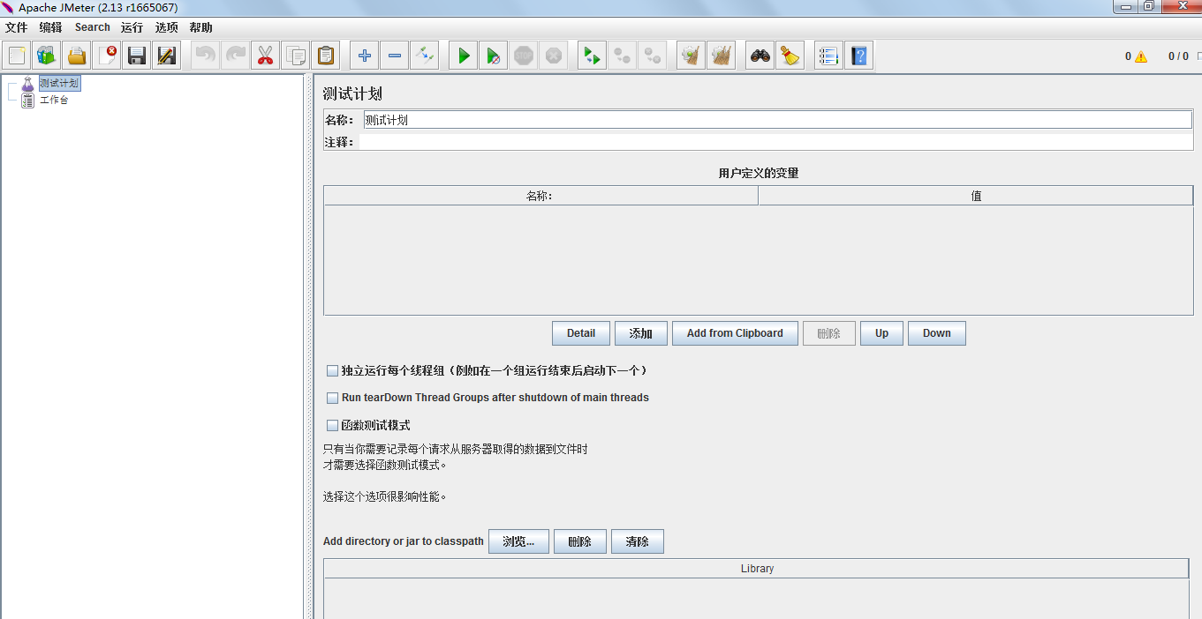

　　3.测试计划命名为商品服务，右击测试计划->添加->Threads(Users)->线程组，新建一个线程组，线程组命名为根据单品编码查询上架状态的单品详情。

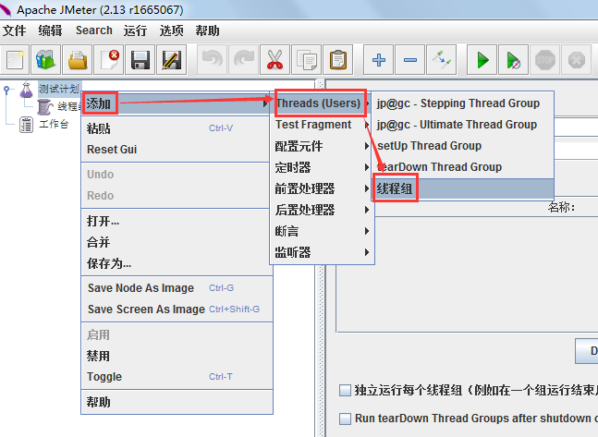

　　4.在线程组下添加HTTP请求，路径为右击“根据单品编码查询上架状态的单品详情”->添加->Sampler->HTTP请求。

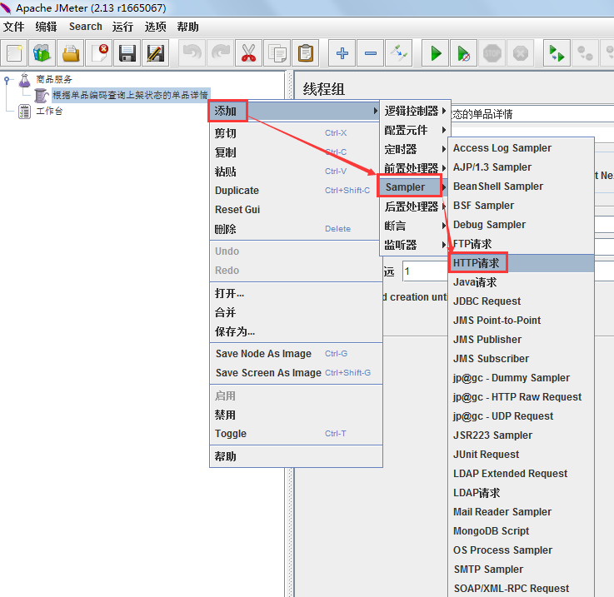

　　5.根据wiki的“根据单品编码查询上架状态的单品详情”接口文档和环境文档在HTTP请求界面填写详细信息。  
　　5.1在Web服务器填写  
　　服务器名称或IP：172.18.0.120              端口号：7989

http://www.spasvo.com/ckfinder/userfiles/images/2016070451880776.png

　　5.2在HTTP请求填写  
　　Implementation：HttpClient4                方法：POST



　　路径：/single/v1/getObjectByCode  
　　5.3在请求参数区域，点击“添加”按钮添加请求参数  
　　请求参数列表如下：  
　　名称               值  
　　appId            ${appId}  
　　channel         ${channel}  
　　channelIp      ${channelIp}  
　　code             ${code}  
　　t                   ${time}  
　　terminalType  ${terminalType}  
　　h ${__MD5(appId=${appId}&channel=${channel}&channelIp=${channelIp}&code=${code}&t=${time}&terminalType=${terminalType}&appKey=b320de0549a24ff6995dc0e2c38ff491，h)}

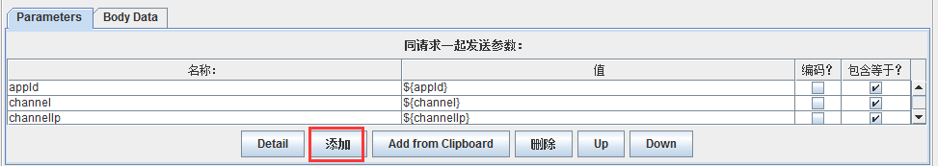

　　注意：  
　　请求的所有参数，需要根据参数名=参数值的格式，按照字符字典顺序(asscii值大小)排序，若遇到相同首字符，则判断第二个字符，以此类推，待签名字符串需要以“参数名1=参数值1&参数名2=参数值2&..&参数名N=参数值N”的规则进行拼接。  
　　在对请求的参数做签名时，对于请求参数列表中那些可空的参数，如果选择使用它们，那么这些参数的参数值必须不能为空或空值。否则请从参数列表中移除参数值为空的参数键值对。  
　　在对请求的参数做签名时，这些参数必须来源于请求参数列表，并且去除列表中的参数h。  
　　用签名密钥(appKey)对请求参数字符串MD5算法进行签名后，将得到的摘要添加到请求参数字符尾部，签名字符串与请求参数字符串之间用&分隔。  
　　6.在线程组下添加用户参数，路径为右击“根据单品编码查询上架状态的单品详情”->添加->前置处理器->用户参数。

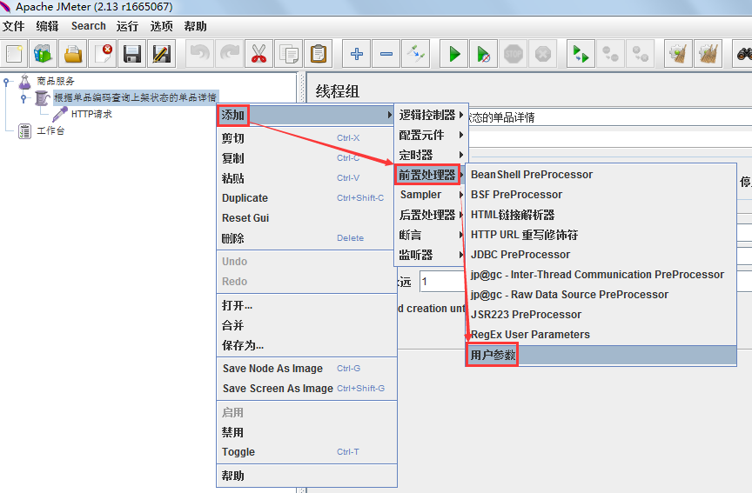

7.把time参数化，在用户参数界面点击添加变量，在“名称”填写time，在“用户_1”内填写${__time(/1000，)}。  
　　这样做的目的是保证请求参数中的t的值与MD5加密的t值保持一致。

　　8.添加CSV文件，路径为右击“根据单品编码查询上架状态的单品详情”->添加->配置元件->CSV Data Set Config。

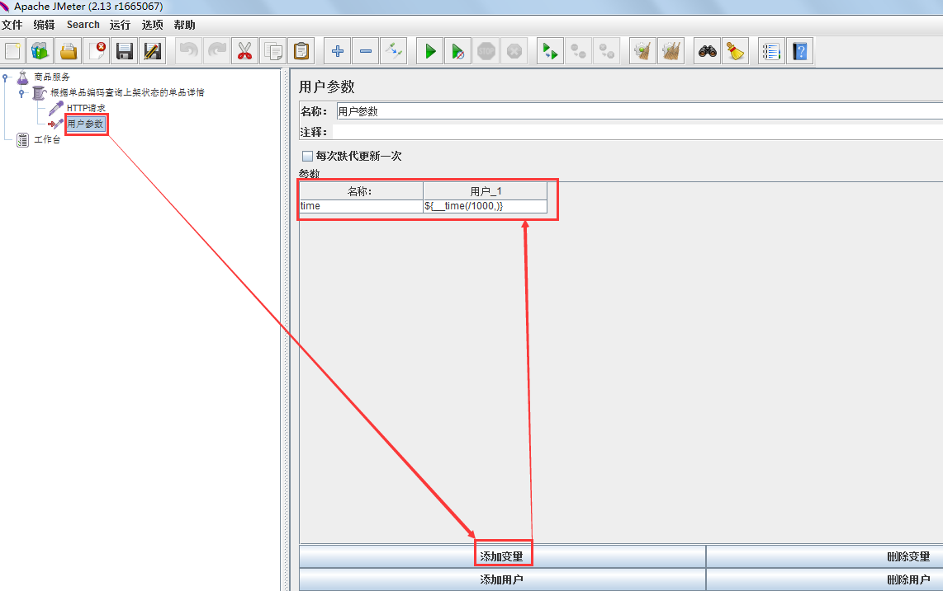

　　9.在CSV Data Set Config界面填写文件名、编码格式、参数名、分隔符，其它的取默认值。  
　　注意：jmx文件和.txt(.csv)文件须放在同一目录。示例中的jmx文件和CSV文件放在D:apache-jmeter-2.13 estplan，分隔符不填写时以，分隔，填写时以填写的符号进行分隔。  
　　Filename: getObjectByCode.txt/getObjectByCode.csv  
　　File encoding:utf-8  
　　Variable Names(comma-delimited): appId，channel，channelIp，code，terminalType  
　　Delimiter(use ‘ ’ for tab):，

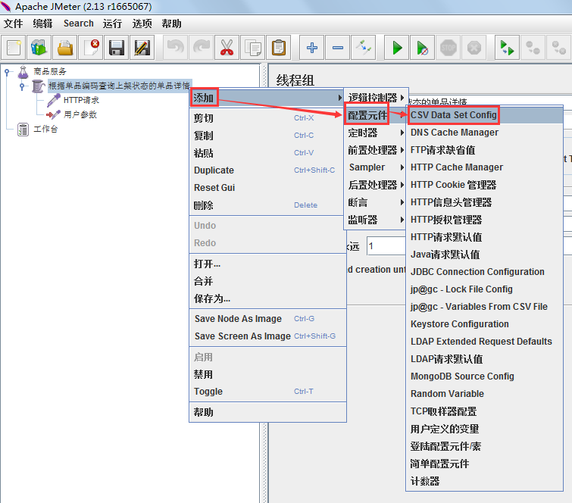

　　10.在getObjectByCode.txt文件中填写有代表性的请求参数的值，包括正常值、异常值、空值。

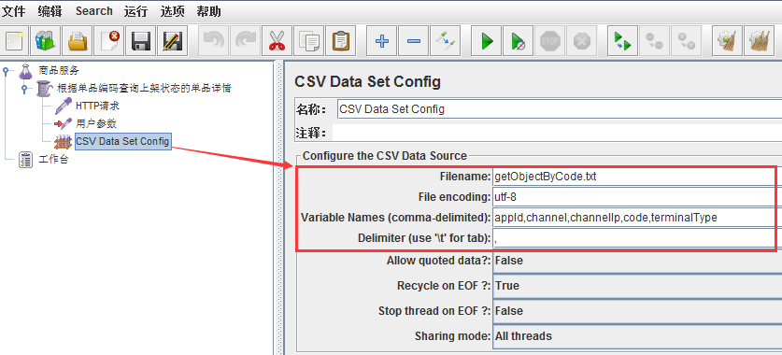

　　11.getObjectByCode.txt文件中有12条请求参数值，设置循环次数为12，点击“根据单品编码查询上架状态的单品详情”，设置循环次数为12，其它的取默认值。

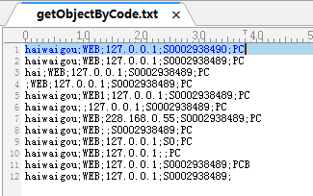

　　12.添加察看结果树，路径为右击“商品服务”->添加->监听器->察看结果树。

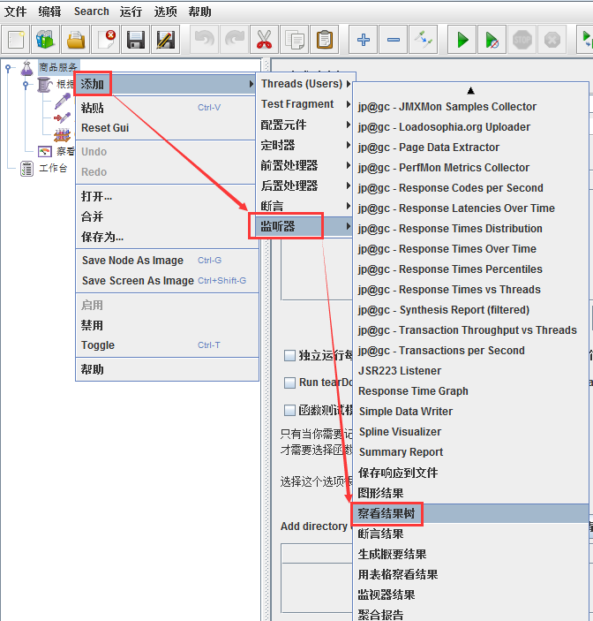

　　13.点击启动按钮（绿色三角形），执行接口测试。

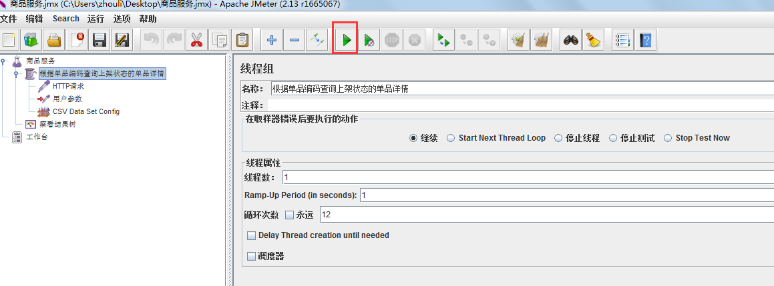

　　14.如果有多个线程组时，方便更清楚地查看结果，可以选择禁用其它线程组，启用当前线程组。

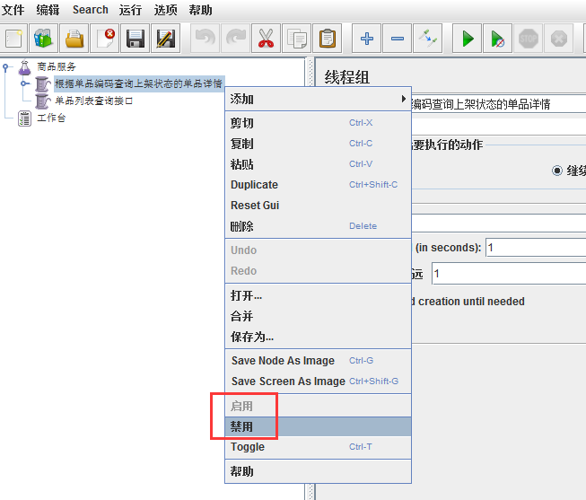

　　15.点击察看结果树->设置响应数据显示格式为JSON->点击任意一个HTTP请求->点击响应数据，这样可以查看结果。  
　　点击请求可以查看请求的参数是否正确。  
　　点击清除和清除全部按钮都可以清除结果。

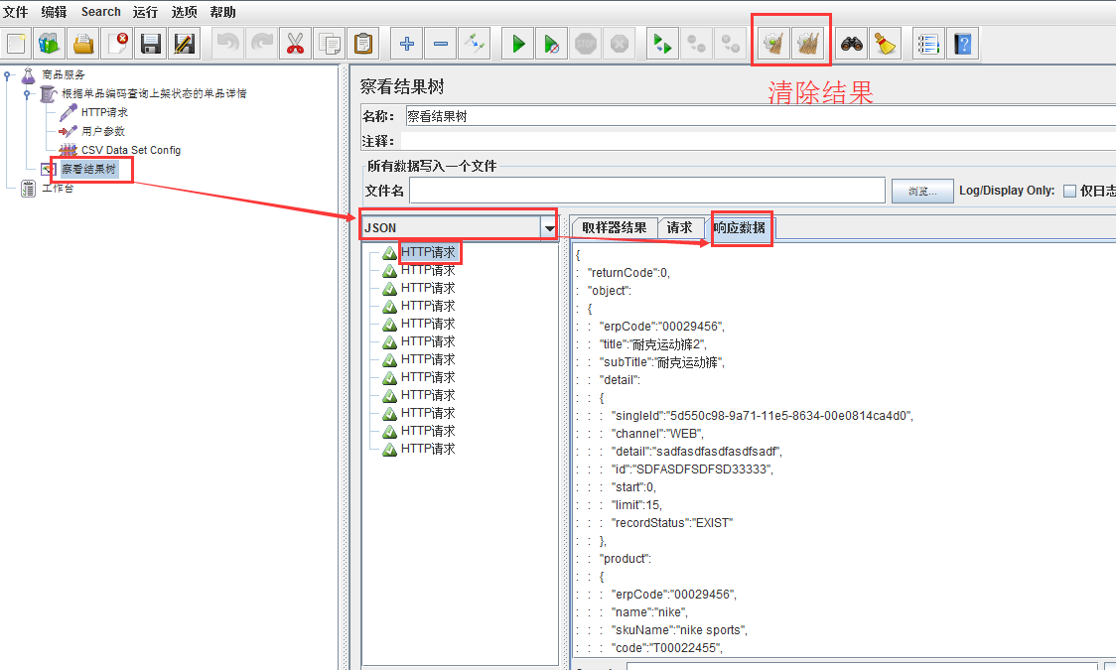

　　16.去测试数据库（172.18.1.149）查询HWG_PRT_SINGLE表，验证jmeter响应数据是正确：参数的数量、参数的值。  
　　对应SQL命令为：SELECT * FROM HWG_PRT_SINGLE WHERE HWG_PRT_SINGLE.`SINGLE_CODE`='S0002938490'

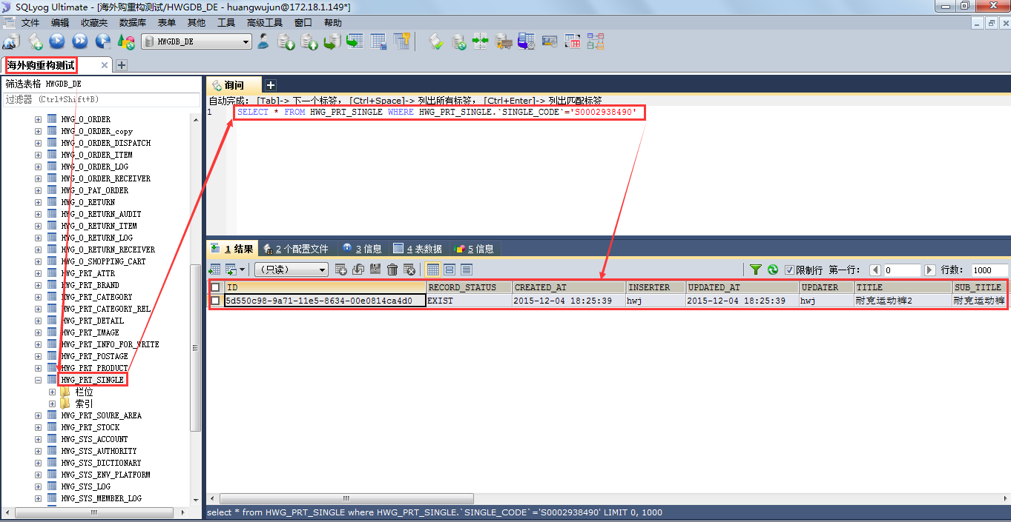

　　17.jmeter接口测试过程中，可以在172.18.0.120上查看对应日志。对应的命令为：  
　　cd /home/tomcat/tomcat-product/logs  
　　tail -f catalina.out

